SLJ + NIT - 25.3.2020

Pozdravljeni!
Pri NIT in SLJ opazujemo rastlino, zapisujemo, rišemo ali fotografiramo spremembe. Kako vam gre? Upam, da nimate preveč težav in da vas pri tem ne zebe. Brr...
Kaj pa opis rastline? Če rastline še niste opisali, vam za pomoč pošiljam opis rastline, ki jo je včeraj opazovala opazovala učiteljica Andreja iz 5. b (jaz po resnici priznam, da se zadnja dva dneva držim bolj notri, saj sva z Lizo že malo prehlajeni in nama mraz prav ni ne paše).
Pri opisu vaše rastline uporabite ključne besede, ki jih najdete v učbeniku ali pri opisu učiteljice Andreje, podatke pa poiščite na spletu, v knjigah…
Če te možnosti nimate, preberite opis v U str. 80 in naredite nalogo na str. 81, Glava tuhtaj.
Vašo nalogo morate dokončati danes. Če je možno, mi pošljite fotografijo naloge.

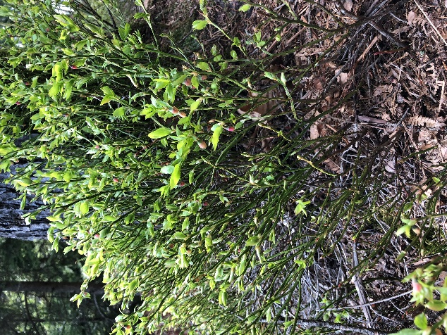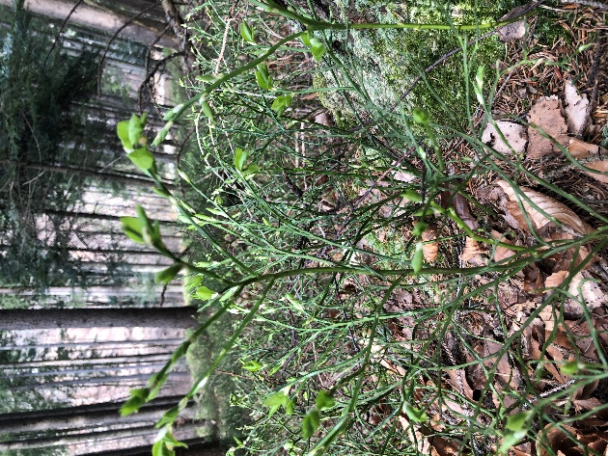
KJUČNE BESEDE | BISTVENI PODATKI
Ime rastline | - borovnica
Deli rastline | - močno razvejan grm (do 40 cm)  - listi dolgi do 2,5 cm, okroglo jajčasti, drobno narezan rob, na vrhu zašiljeni in imajo kratek pecelj  - drobni, zelenkasti cvetovi, 5 venčnih listov  - plodovi so okrogle oblike, temnomodre barve, veliki od 5 do 8 mm, užitni, kiselkasto-sladkega okusa, dozorijo v juniju in juliju
Čas cvetenja | - od maja do junija
Rastišče | - gozdovi in planjave srednje in severne Evrope  - skoraj povsod po Sloveniji  - kot podrast v vlažnih, hribovskih in gorskih gozdovih  - tudi na posekah, jasah, kadar je v tleh dovolj vlage  - do 2000m nadmorske višine
Uporabnost | - sveži plodovi v prehrani (kot sadje, sok)  - posušeni plodovi (čaj proti driski, prebavnim težavam)  - izvlečki plodov ( za vnetja v ustih in žrelu)
Druga poimenovanja | - znanstveno ime Vaccinum myrtillus  - navadna borovnica  - gozdna borovnica  - črnica
Družina, v katero spada | - vresovke (ericaceae)

Želim vam uspešno delo.
UM
